Introducción: Cosa Nostra.

1917

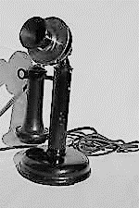

¡Riiiiiiiiing! ¡Riiiiiiiiiiiiiiing! ¡Riiiiiiiiiiiiiiiiiiiiiing!

<Contestar>

—¿Con quién hablo?

—Leo, Leo muchacho al fin me comunico contigo, llevo todo el día llamando.

1: ¿Señor Trentino es usted?

2: Me encontraba ocupado.

3: ¿No escuchas? ¿qué quien habla?

R1:

—Soy yo, soy yo ¿recuerdas que una vez te dije: que tu oportunidad para ingresar se presentaría más temprano que tarde?

—Por supuesto don Trentino, solo en eso he pensado.

—Pues que suerte la tuya muchacho, la oportunidad toca tu puerta justo ahora.

—¿En serio? ¡Genial! solo dígame que debo hacer don, quiero ingresar en la familia quiero ser parte de los Bertolini.

—Calma, calma muchacho, ven a mi casa, prefiero hablar frente a frente de estas cosas.

<¡Por supuesto que sí! ¡ya salgo para allá!>

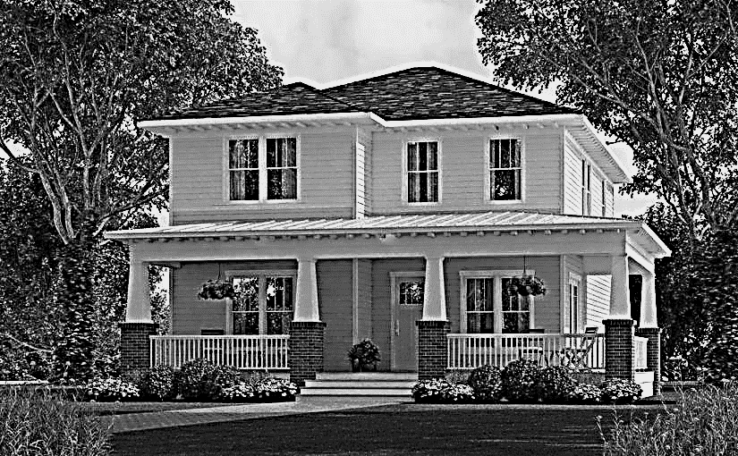

Apenas se colgó el teléfono saliste corriendo rumbo hacia la casa de aquel hombre, llegaste en unos 20 min tomando el tren que atraviesa la ciudad, la casa era la típica casa de un ciudadano común, nada fuera de lo normal, quizás solo para guardar ciertas apariencias.

<Tocar puerta>

¡Toc! ¡Toc! ¡Toc!

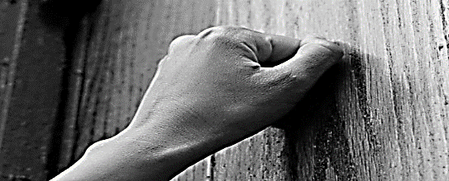

…

La puerta es abierta por un hombre con traje, este te mira de arriba abajo.

—¿Señor De santis? —Pregunta—.

1: Si ¿Quién es usted?

2: Si, Leonardo De santis.

R1:

—Yo soy Guillermo Johannes mayordomo de la familia Trentino, pase por favor, don Trentino bajara a atenderlo en un momento.

<Pasar a la sala>

Entras para sentarte en un gran sillón de color Vinotinto, tocas con tus manos el suave material de tela con el que está hecho, para notar enseguida que se trataba de algo caro, algo que tu no podrías pagar ni en 10 años de trabajo, al cabo de unos cortos minutos el señor Trentino se aparece bajando por las escaleras del 2do piso hacia la sala de estar, en la que esperabas.

—Leonardo ragazzo benvenuto a mi casa, espero te sientas comodo.

1: Permanecer sentado.

2: Levantarte.

R1:

El don no parece tomar importancia en el que no te hayas levantado para recibirle, como un gesto de educación, y continúa hablando mientras se sienta en el otro sillón del frente, vestía una bata color roja oscuro, unas pantuflas marrones y un puro en la mano derecha junto con un gran anillo que brillaba al moverse la mano.

—Veras chico, no quiero tardarme mucho, así que seré breve, tus trabajos como un associati para la familia Bertolini han dado ya sus frutos, me demostraste fidelidad este año, y en recompensa yo intercedí por ti, el don acepto que quizás ya era hora de que estuvieras realmente en el negocio, pero antes quiere que le hagas un favor, que debe ser tratado a la brevedad posible.

1: Hare lo que sea por el don.

2: ¿De qué se trata?

R1:

—Esa es la actitud que se busca muchacho, es lo que más me agrada de ti. Es bastante sencillo, solo tienes que eliminar a un asqueroso traditore, una rata que intento vendernos para quedarse con cierta parte de un negocio, el don lo quiere muerto, y quiere que sea en público, para demostrar fuerza.

El hombre se levanta de su asiento y se acerca hacia un cajón cercano, lo abre y saca una caja de cartón, camina hacia ti y te la entrega.

—Ten, Abrela.

<Abrir caja>

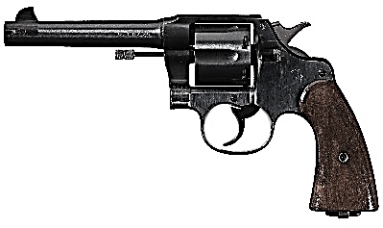

La caja tenia como contenido un revolver colt m1917, el mejor revolver recién salido al mercado este mismo año.

—Eso es un regalo de Don Bertolini, para que cumplas con mejor precisión esta terea. Leo debes ser rápido y preciso, esto es un tema serio. En ese sobre de allá esta la información de tu víctima, tiene que morir lo mas pronto posible, y sobre todo recuerda, si te atrapan, no nos conoces, se que no debo decirlo, pero nunca está de más.

1: No se preocupe, no es la primera vez que hago esto.

2: No hace falta decirlo.

3: Prefiero morir que ser atrapado.

R1:

—Demuéstranos pues de la pasta que estas hecho, y cumple con tu deber, cuando regreses te consagraras como uno más de nosotros, de la cosa nostra, ahora ve.

<Prepararte para el encargo>

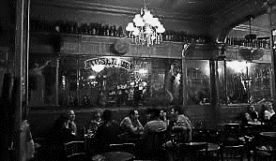

Pasan los días y logras preparar una buena emboscada para esa persona que necesita ser eliminada, el día había llegado, este hombre Alejandro Vicci salía regularmente por las noches a un bar bastante conocido en la ciudad, entraste al bar, esperaste unos segundos para marcar el terreno y logras ver a tu objetivo sentado en una mesa en una des las esquinas junto a 2 hombres y 2 chicas.

1: Tomarte una copa.

2: Observar más de cerca.

R1:

Decides tomarte un trago, relajarte, la noche era joven y Vicci no iría a ningún lado aun, te acercas a la barra para pedir un trago al bar tender.

—¿Que deseas tomar? —pregunta el hombre al acercarte—.

1: Un coctel.

2: Un jugo.

3: Solo un poco de Whisky.

R1:

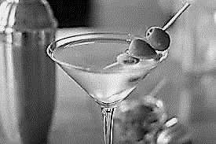

—¿Cuál es de tu preferencia?

—El que quieras.

El hombre empieza a trabajar en tu trago y tu te sientas tranquilo a observar a aquel hombre con algo de nervio, una bebida te caería bien sin duda, despejar la mente era necesario.

Tras mirar por un buen rato notas que los 2 hombres que le acompañan no son meros colegas, parecen mas guardaespaldas no charlan y ni siquiera interactúan con las 2 damas cercanas —esto será un problema —piensas—.

—Aquí tienes amigo.

<Tomar bebida>

Sientes como el líquido pasa enfurecido por tu garganta, te quema, arde todos tus sentidos, incluso tu aliento parece fuego expulsado por la nariz, pero también te revitaliza, te suelta, como si agarrara los nervios que hace poco tenías y les diera una paliza con una llave de cruz, pones el vaso la barra.

1: Hora de actuar.

2: Pedir otro trago.

R1:

Tienes ganas de quizás otro trago, pero tu instinto cauteloso te advierte que no es momento para ello, no necesitabas adormecer los sentidos si no despertarlos, un trago era suficiente, emborracharse no sería una idea muy estúpida, miras hacia el techo y das un respiro profundo a la vez que golpeas con el puño levemente la madera de la barra.

<Acercarte al objetivo>

Caminas despacio por entre la multitud, la música y las personas cercanas te camuflaban, los 2 hombres no se habían dado cuenta de tu aproximación y ya estabas lo bastante cerca, en la calentura del momento debes decidir con rapidez de quien deshacerte primero, siempre teniendo en cuenta que solo 6 balas tiene el tambor del arma.

1: Guardaespaldas de la derecha.

2: Alejandro Vicci.

3: Guardaespaldas de la izquierda.

<Sacar arma>

Cuando pones tu mano dentro del abrigo para sacar el revolver, uno de los hombres te mira y se alerta, tú también le miras, pero tu arma ya se hallaba apuntándole, este se levanta y hace como para sacar un arma de entre sus ropas.

1-2-3-4-5

<Disparar>

¡BANG!



Logras darle al hombre antes de que pueda sacar su arma, este cae al suelo volcando la silla, la sangre empieza a salir de su pecho, el otro parece impactado, al ver caer a su compañero ni si quiera ha girado su vista para buscar de donde vino el disparo, Vicci te observa se levanta de su silla impactado, las damas junto a él se levantan gritando, la música seguía.

Aun con el revolver en mano, apuntas con rapidez a tu próxima víctima.

1: Guardaespaldas de la izquierda.

2: Alejandro Vicci.

R1:

¡BANG!

El de la derecha recibe un disparo en la nuca sin poder recuperarse del shock, Vicci tumba la mesa y sale corriendo por entre las personas, cubriéndose con ellas mientras saca un revolver de entre su saco blanco, las mujeres cercanas se alejan despavoridas, el público grita y huye de ti, la música ya se había detenido.

1: Perseguirle.

2: Dispararle a Vicci.

R1:

Había mucha gente en medio como para dispararle, así que decidiste correr detrás de él, tardas unos segundos en salir del caos, cuando pasas la puerta giras la vista por los alrededores con celeridad, pero no encuentras la imagen de Vicci por ningún lado —¡Maldición! —se escapa un quejido de entre tus labios—.

No ha de estar muy lejos solo debes pensar adonde por lógica habrá corrido.

1: El estacionamiento.

2: Entro a la tienda de al lado.

R1:

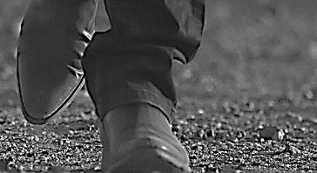

Reanudas la carrera para dirigirte al estacionamiento y al estar cerca de esté escuchas como un auto se enciende, un modelo T color negro el más nuevo del mercado, te acercas corriendo mientras el auto se gira para escapar y por un descuido de Vicci la ventana del piloto queda justo frente a ti.

<Apuntar>

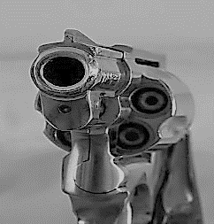

1: Disparar a la cabeza.

2: Descargar él arma.

R1:

¡BANG!



El vidrio del auto se quiebra, dejando pasar la bala con furia, la cabeza de Vicci no la recibe, si no mas bien el cuello, este salta al sentir el dolor del plomo atravesando su carne, apretá con mas fuerza el acelerador se toma el cuello y sujeta con firmeza el volante.

1: Disparar.

2: Dejarle.

R1:

¡BANG!

Otra bala entra por la costilla de Vicci, el vidrio termina de quebrarse dejando al aire los gritos de dolor, la auto marcha veloz hacia la izquierda y choca contra la parte trasera de otro vehículo, caminas tranquilo hacia el accidente, no se hallaba muy lejos llegas hasta él con tan solo 15 pasos, lejana se oía la sirena de alguna patrulla que se acercaba, pero muy lejana aun, te posas frente a Vicci y le miras moribundo, este te regresa la mirada pidiendo clemencia con los ojos.

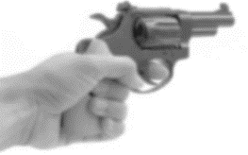

Levantas tu arma fiera, con tranquilidad, con frialdad —La Cosa Nostra no olvida Vicci —dices—.

1: Rematar.

2: Largarte.

R1:

¡BANG!

El tiro de gracia se le incrusta en el pectoral izquierdo, Vicci lanza un gemido, tiembla y poco a poco va cayendo en el asiento, mientras sus rasgos faciales se amoldaban a la clara cara de un cuerpo sin vida, guardas el revolver con velocidad, la sirena se escuchaba cada vez mas cerca, como si el sonido del disparo la incitara a ir más rápido.

<Huir>

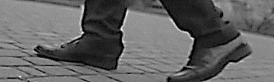

Sales huyendo de aquel lugar, sin mirar atrás, las calles parecían cada vez mas frías, bajas tu cuello tratando de esconder tu cara entre tu abrigo y metes tus manos por los bolsillos para pasar inadvertido, fijas rumbo a tu departamento tu departamento, esperarías a que pasaran los días y luego irías a buscar a don Trentino para formar al fin parte de la mafia.

<Fin>